**Ran an den Spaten: Für Stauden und Gehölze ist im Herbst Pflanzzeit**

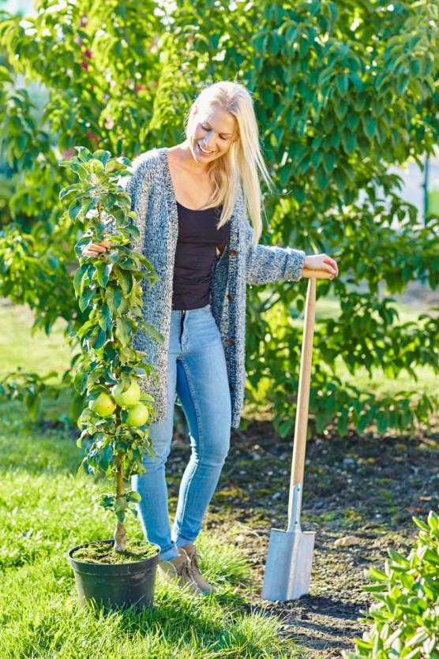(GMH/BVE) Der Herbst eignet sich gut, um mehrjährige Pflanzen in die Erde zu bringen. Kommen Gehölze und Stauden jetzt in die Erde, können sie für einen kräftigen Austrieb im Frühjahr bereits Wurzeln anlegen. Der gärtnerische Fachhandel hält zum Saisonende dafür eine große Auswahl, spezielle Angebote und eine fachkundige Beratung bereit. Wer seinen Garten verschönern will, sollte also jetzt zum Spaten greifen.

Bildnachweis: GMH/BVE

**Bildunterschrift:** Bäume, Sträucher und Gehölze sollten im Herbst gepflanzt werden. Dann haben die Pflanzen Zeit, sich an den neuen Standort zu gewöhnen und ihr Wurzelsystem auszubilden, bevor sie im Frühjahr frisch austreiben.

Bilddaten in höherer Auflösung unter:

<https://www.gruenes-medienhaus.de/download/2024/08/GMH-2024-32-01.jpg>

Während früher hauptsächlich im Frühjahr gepflanzt wurde, steigt die Nachfrage nach Stauden, Sträuchern und Bäumen zum Saisonende stetig an. In Einzelhandelsgärtnereien und Gartenbaumschulen herrscht zum Saisonende deshalb immer mehr Betrieb. Die Herbstpflanzung hat einige Vorteile. Hier sind sechs gute Gründe:

1. Weniger Stress für die Pflanzen

Durch niedrige Herbsttemperaturen wird Hitzestress für die Pflanzen vermieden. Sie haben Zeit, sich an den neuen Standort zu gewöhnen und ihr Wurzelsystem auszubilden, bevor sie im Frühjahr mit frischem Wachstum beginnen.

1. Gute Wurzelentwicklung

Der noch vom Sommer warme Boden bietet für die Wurzeln ein gutes Umfeld zum Anwachsen. Gleichzeitig herrscht weniger Konkurrenz durch Schädlinge und auch Wildkräuter, wodurch mehr Nährstoffe und Wasser zur Verfügung stehen. Eine gute Wurzelentwicklung wirkt sich im nächsten, womöglich heißen und trockenen, Sommer positiv auf die Vitalität der Pflanze aus.

1. Vorsprung schaffen

Viele mehrjährige Pflanzen treten im Herbst in eine Ruhephase, in der sie keine neuen Blätter und Blüten bilden. Die Wurzelbildung geht jedoch weiter. Das verschafft den Pflanzen einen Vorsprung. Etablierte Pflanzen sind kräftiger und gesünder als neu gepflanzte und treiben häufig früher aus.

1. Platz für Blumenzwiebeln

Wer ohnehin Pflanzlöcher gräbt, kann dies nutzen, um neue Blumenzwiebeln in die Erde zu bringen. Wie wäre es mit Schneeglöckchen unter dem neuen Strauch oder einen Ring aus Narzissen um den künftigen Solitärbaum?

1. Weniger Arbeit

Im Herbst regnet es in der Regel häufiger, sodass die noch nicht eingewurzelten Pflanzen seltener gegossen werden müssen. Die kühlere Lufttemperatur reduziert zudem die Verdunstung und senkt den Wasserbedarf.

1. Mehr Freude

An den letzten sonnigen Tagen im Herbst im Garten zu arbeiten, macht Freude und ist gut für die Gesundheit. Eine Herbstpflanzung reduziert nicht nur den Arbeitsaufwand fürs Frühjahr. Im Winter kann man sich zudem entspannt zurücklehnen und die Vorfreude darauf genießen, wie sich die neuen Pflanzen im Frühjahr entwickeln.

_____________

[Kastenelement]

**Darauf sollten Sie bei einer Herbstpflanzung achten**

Es gibt einige Regeln für die Pflanzung zum Saisonende. Die Pflanzen sollen winterhart und für die betreffende Klimazone geeignet sein. Der Boden muss gut und tiefgründig aufgelockert werden, um das Wurzelwachstum zu erleichtern und Staunässe zu vermeiden. Die Bodenqualität kann durch die Beigabe von organischem Dünger wie zum Beispiel Kompost oder Hornspäne verbessert werden.

Beim Pflanzen muss der Wurzelballen auf der Höhe der umgebenden Erde enden, idealerweise mit einem ausgeprägten Gießrand. Ein Pflanzschnitt erleichtert das Anwachsen insbesondere von Gehölzen. Solange es frostfrei ist, ist es wichtig, die Pflanzen in trockenen Perioden zu gießen. Ein Winterschutz ist unter anderem bei jungen Bäumen nötig und kann Frostschäden verhindern.

Ein Fachbetrieb vor Ort findet sich unter [www.ihre-gaertnerei.de](https://www.ihre-gaertnerei.de/) und auf [www.gartenbaumschulen.com](https://www.gartenbaumschulen.com/).